Placette à angle fixe

Arbre non compté

Arbre compté

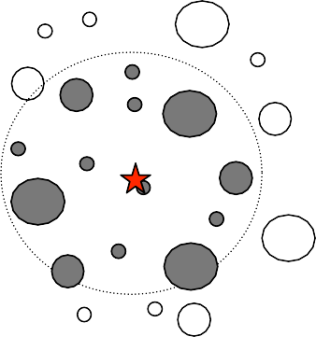
Placette circulaire à surface fixe

Arbre à mesurer
Arbre hors de la placette (ne pas mesurer)

